EX_110# - Il Muletto (Immagini, N° pagine, Bordi, filigrana).docx
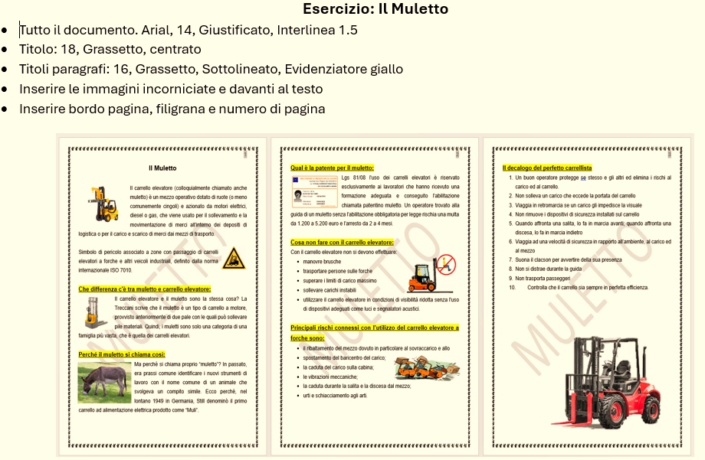

Il Muletto

Il carrello elevatore (colloquialmente chiamato anche muletto) è un mezzo operativo dotato di ruote (o meno comunemente cingoli) e azionato da motori elettrici, diesel o gas, che viene usato per il sollevamento e la movimentazione di merci all'interno dei depositi di logistica o per il carico e scarico di merci dai mezzi di trasporto.

Simbolo di pericolo associato a zone con passaggio di carrelli elevatori a forche e altri veicoli industriali, definito dalla norma internazionale ISO 7010.

Che differenza c'è tra muletto e carrello elevatore:
Il carrello elevatore e il muletto sono la stessa cosa? La Treccani scrive che il muletto è un tipo di carrello a motore, provvisto anteriormente di due pale con le quali può sollevare pile materiali. Quindi, i muletti sono solo una categoria di una famiglia più vasta, che è quella dei carrelli elevatori.

Perché il muletto si chiama così:
Ma perché si chiama proprio “muletto”? In passato, era prassi comune identificare i nuovi strumenti di lavoro con il nome comune di un animale che svolgeva un compito simile. Ecco perché, nel lontano 1949 in Germania, Still denominò il primo carrello ad alimentazione elettrica prodotto come “Muli”.

Qual è la patente per il muletto:
Lgs 81/08 l'uso dei carrelli elevatori è riservato esclusivamente ai lavoratori che hanno ricevuto una formazione adeguata e conseguito l'abilitazione chiamata patentino muletto. Un operatore trovato alla guida di un muletto senza l'abilitazione obbligatoria per legge rischia una multa da 1.200 a 5.200 euro e l'arresto da 2 a 4 mesi.

Cosa non fare con il carrello elevatore:
Con il carrello elevatore non si devono effettuare:
manovre brusche
trasportare persone sulle forche
superare i limiti di carico massimo
sollevare carichi instabili
utilizzare il carrello elevatore in condizioni di visibilità ridotta senza l'uso di dispositivi adeguati come luci e segnalatori acustici.

Principali rischi connessi con l’utilizzo del carrello elevatore a forche sono:
il ribaltamento del mezzo dovuto in particolare al sovraccarico e allo
spostamento del baricentro del carico;
la caduta del carico sulla cabina;
le vibrazioni meccaniche;
la caduta durante la salita e la discesa dal mezzo;
urti e schiacciamento agli arti.

Il decalogo del perfetto carrellista
Un buon operatore protegge se stesso e gli altri ed elimina i rischi al carico ed al carrello.
Non solleva un carico che eccede la portata del carrello
Viaggia in retromarcia se un carico gli impedisce la visuale
Non rimuove i dispositivi di sicurezza installati sul carrello
Quando affronta una salita, lo fa in marcia avanti; quando affronta una discesa, lo fa in marcia indietro
Viaggia ad una velocità di sicurezza in rapporto all’ambiente, al carico ed al mezzo
Suona il clacson per avvertire della sua presenza
Non si distrae durante la guida
Non trasporta passeggeri
Controlla che il carrello sia sempre in perfetta efficienza.

